《计算机系统安全》
实验指导书


班级： 1504201
学号： 150120526
姓名： 殷悦

哈尔滨工业大学（威海）

实验报告一

同组人: 指导教师: 董开坤 日期:
实验题目 | 基于S/Key协议的身份认证系统设计与实现
实验目的 | 通过设计和实现一个简单的身份认证系统，加深对信息系统安全认证的概念和基本原理的理解，培养学生基本的安全信息系统设计与实现能力。
仪器设备 | Python 3，php，mysql
实验原理
- S/Key协议的设计与实现
- 界面的设计
- 身份认证的基本原理和过程
- 客户端与服务器网络编程实现
- 本地文件读取
- 数据库的增改查
- 日志系统的设计
实验内容及步骤

1、身份认证系统设计

设计身份认证系统的功能、主要界面、主要软件模块，以及采用的认证技术路线和方法。

2、编程实现所设计的身份认证系统
在Python,PHP,MySql程序设计环境下，编程实现基于S/Key协议的身份认证系统。实现的身份认证系统具备以下功能：
（1）支持用户名/口令/验证码机制的身份认证；
（2）满足动态口令的技术要求；
（3）当前口令序列使用完毕后能够继续协商；
（4）记录用户登录日志，支持日志查看。

3、软件测试及优化。

在实验室所在的局域网内，对设计实现的身份认证系统进行简单的测试，对发现的问题和软件存在的缺陷进行改进和优化。
1.程序:客户端用Python3编写，服务端用PHP编写，数据库使用MySQL，界面使用了Python原生的tkinter库，网络使用Python的urllib库发送POST请求和服务端通信，哈希部分采用hashlib
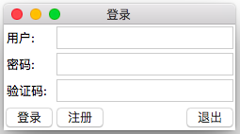
2.注册账号:客户端从服务器请求种子，获取N的值，得到种子后，保存到本地，对密码和种子进行异或操作，然后对异或后的密码进行N次哈希操作，将用户名和密码发送至服务器，然后PHP将用户名和密码保存到数据库，如果数据库抛出失败信息为用户名重复，则提示注册失败，否则提示注册成功
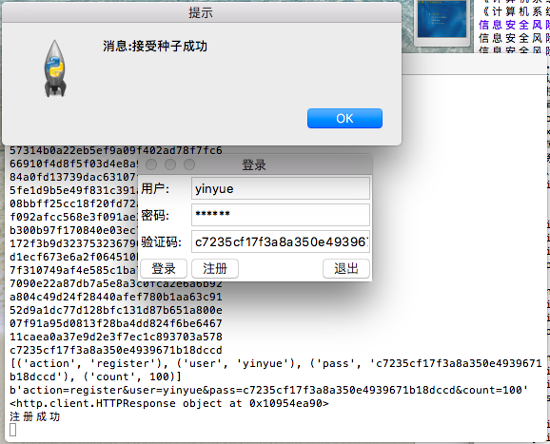
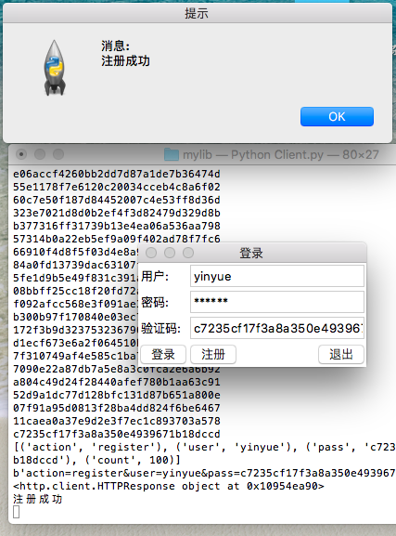
3.登录:程序从本地文件读出seed和n的值，将密码和seed进行异或操作，然后对操作后的结果执行n-1次哈希操作，将结果发送服务器进行验证，服务器对得到结果进行1次哈希操作，如果操作后的值和数据库中保存的值相同，则认证成功，将密码变为客户端新发的值，对N进行自减一操作，客户端收到消息后，判断如果成功，则对n进行自减一操作，然后写入本地文件
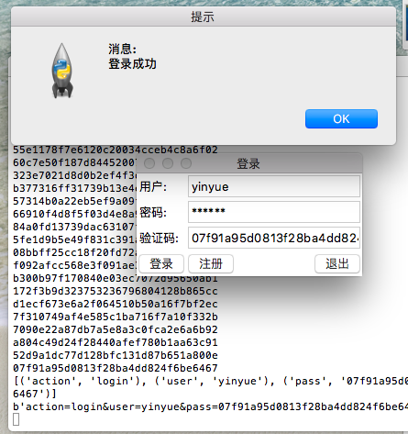
4.日志:系统每进行一次注册登录或者查询日志操作，不论操作成功与失败，都在数据库中写入一条记录，日志中记录了操作时间，操作类型，操作对象，操作结果
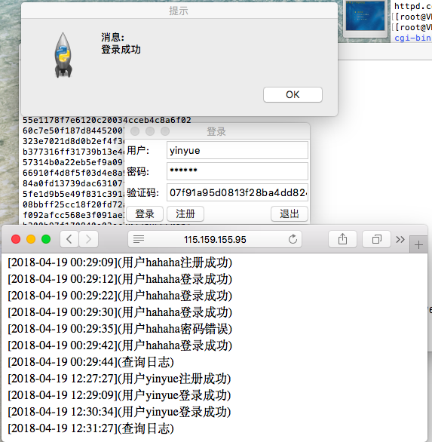
5.数据库:用户表中存放了用户名，处理后密码，N的值，日志表中存放了日志时间和日志内容
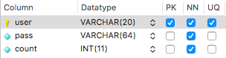
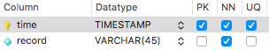
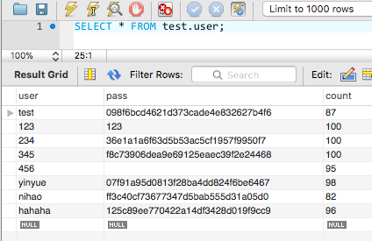
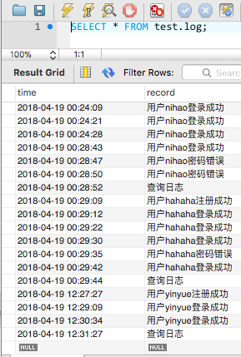
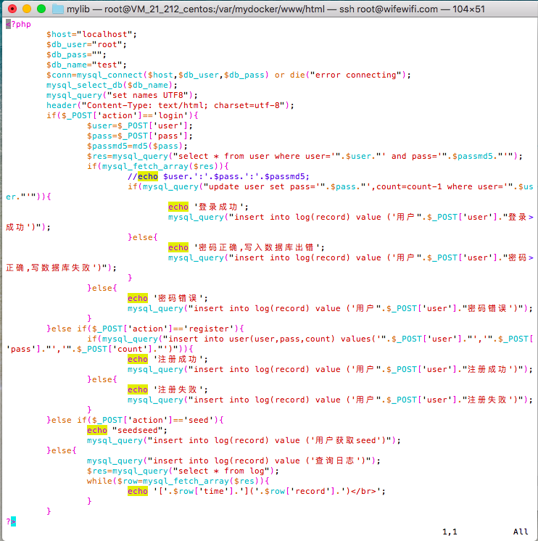
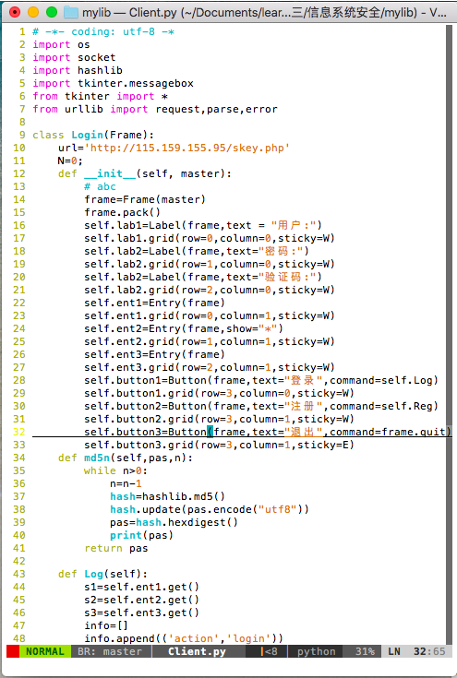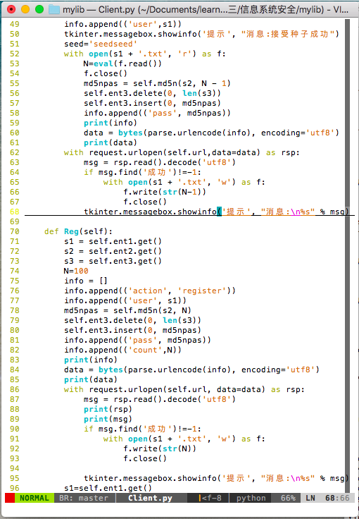
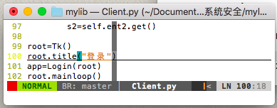
实验结论及分析
4、实验分析和总结。
当客户端子使用计算一次性口令时，客户端的密码可以是任意长度，但长度若不超过8个字符，就难以保证安全性。
服务器上存有客户信息的数据库，用于存储上次成功登录收到的一次性口令和n的值，当进行认证时，会把接收到的口令信息(hash(seed^pass)进行(N-n-1)次)进行哈希，然后和上次存储的口令哈希(hash(seed^pass)进行(N-n)次)进行比较，如果匹配，则认证成功。认证成功后，将n的值减一，然后将新哈希存入库，等待下次认证，若n为1，则需要重新初始化seed和n的值
客户端注册时获取seed和n值，对seed和pass进行异或操作，然后进行N次哈希操作，然后将用户名和哈希后的口令发往服务器，若注册成功，则将seed和n存入本地。下次登录时，从本地读取seed和n，然后将密码和seed进行异或操作，然后进行n-1次哈希操作，将结果发向n，若当n为1，则需要重新初始化n和seed的值.
实验报告二

同组人: 指导教师: 日期:
实验题目 | 信息系统安全风险评估
实验目的 | 1、掌握信息安全风险评估软件RiskAssess的安装方法和主要功能；  2、利用信息安全风险评估软件RiskAssess完成一个信息安全风险评估实例。
仪器设备 | 风险评估软件RiskAssess
实验原理
      - 学习信息安全风险评估基本流程，信息安全风险评估的每个过程阶段工作
      - 学习矩阵法和相乘法两种常用安全风险计算方法
实验内容及步骤
- 安装风险评估软件
- 使用RiskAssess创建工程
(1)新建评估工程
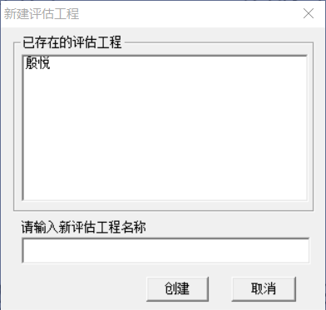
导航栏选择 风险评估准备->风险评估向导

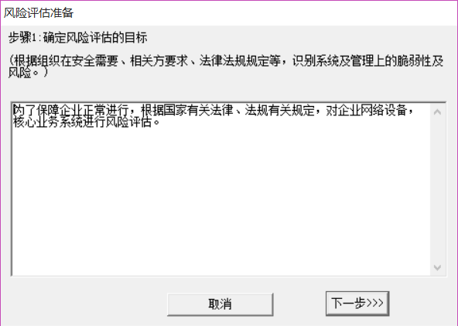
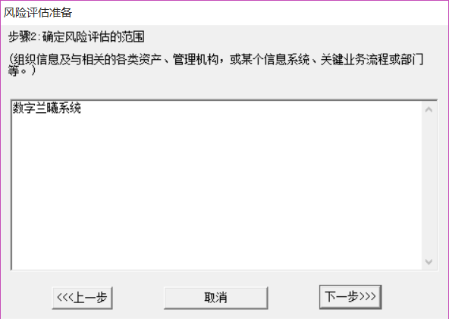
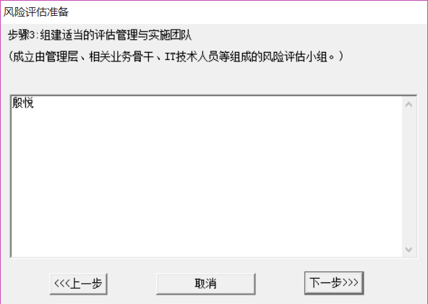
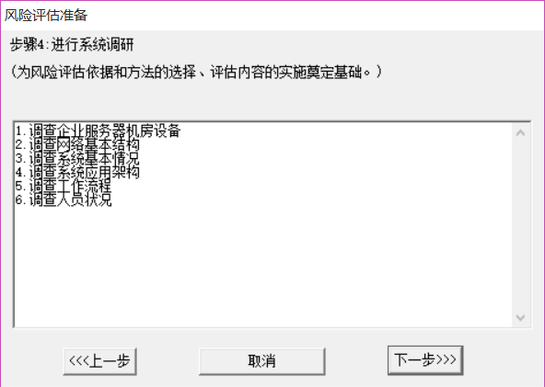
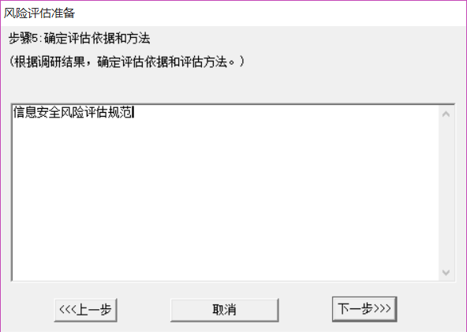
- 填写资产记录、脆弱性记录、威胁识别
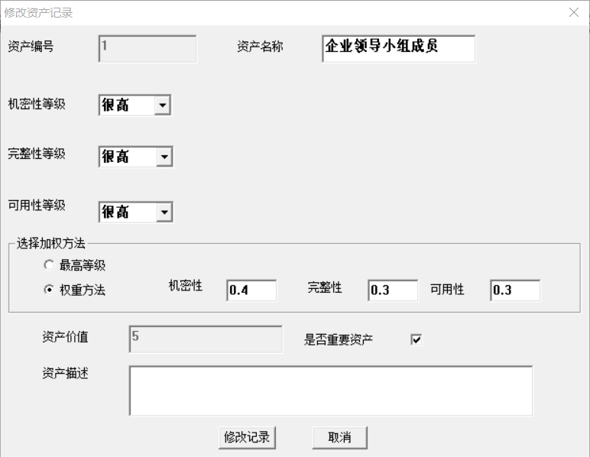
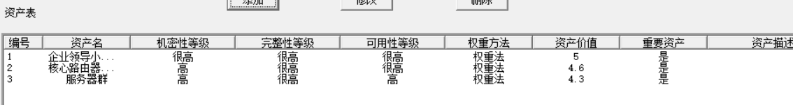
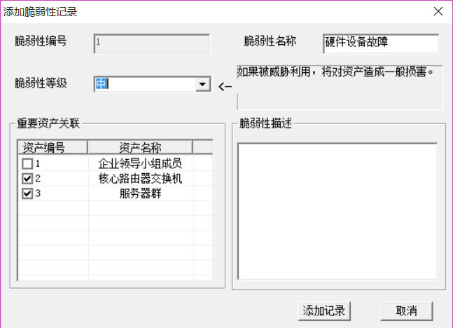
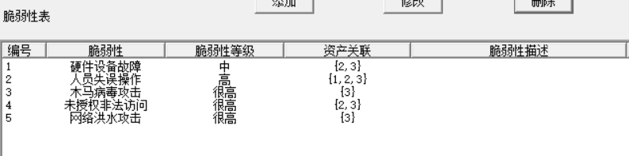
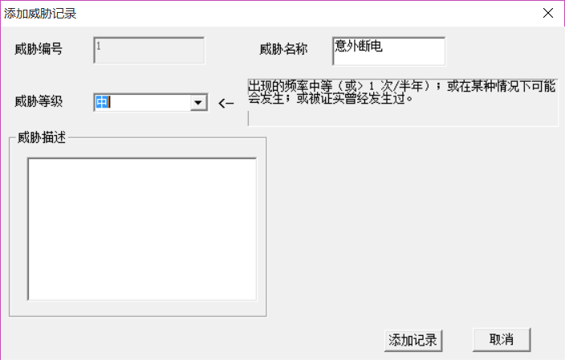
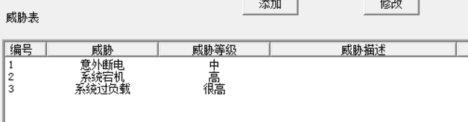
(4)选择风险评估方法，此处选择矩阵法
第一步:威胁脆弱性关联
第二部:计算安全事件可能发生的可能性
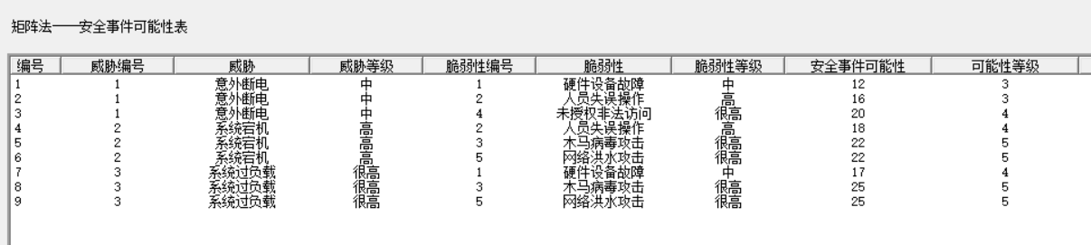
第三步:计算安全事件的损失
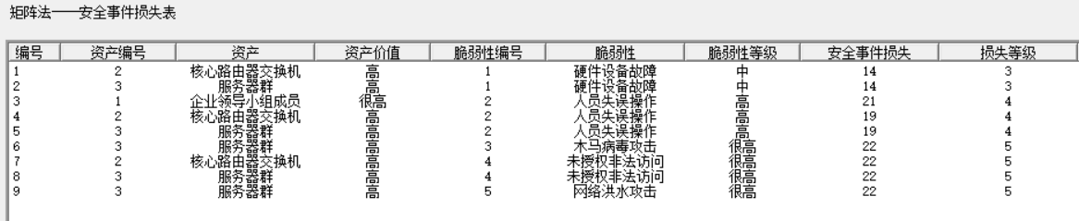
第四步:计算风险值
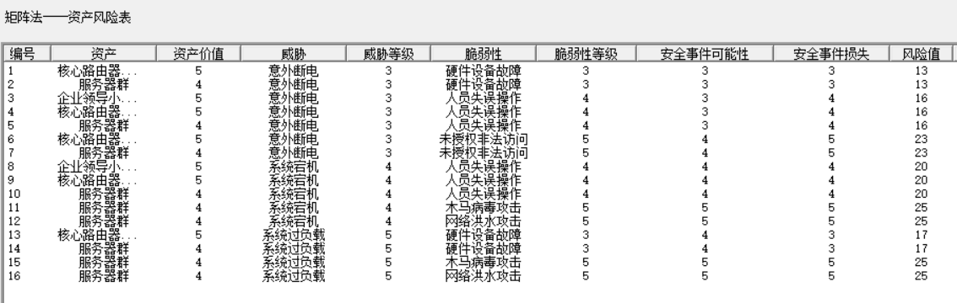
第五步:确定风险等级
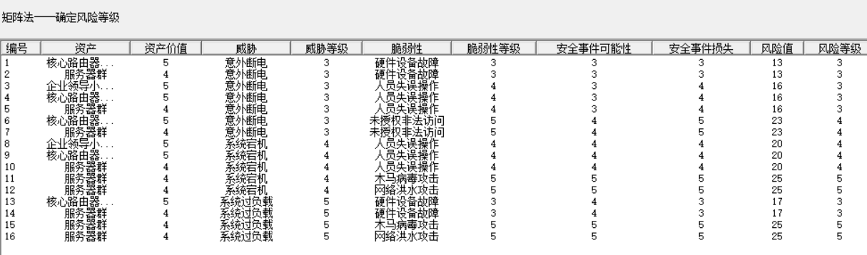
第六步:图形分析
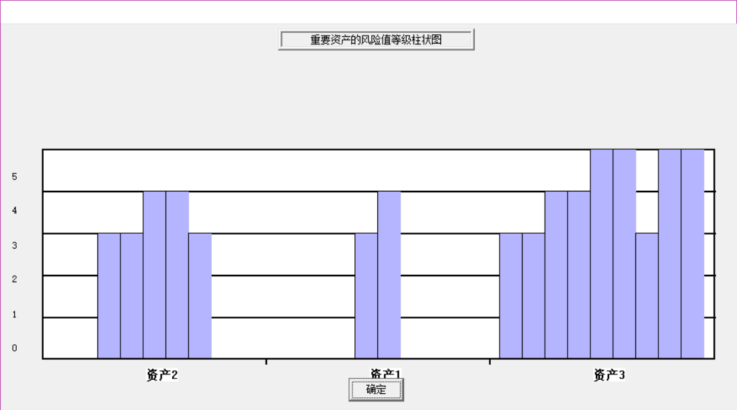
第七步:生成风险分析报告
(5)添加安全措施
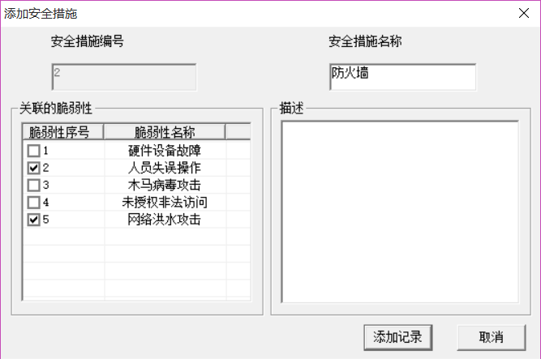
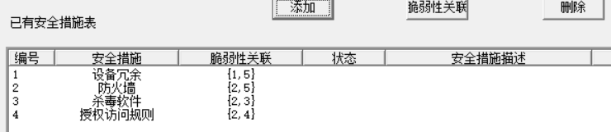
(8)生成文档
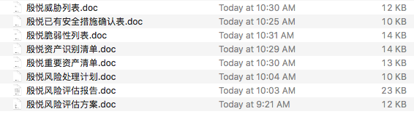

实验结论及分析
- 风险评估软件RiskAssess的安装
- 学习操作RiskAssess的主要功能
- 新建评估工程
- 风险评估准备
- 识别评估要素:资产记录、脆弱性记录、威胁识别
- 学习矩阵法、相乘法
- 完成安全措施确认，生成文档
- RiskAssess的实际应用
